GRUPPO PENSIONATI A2A
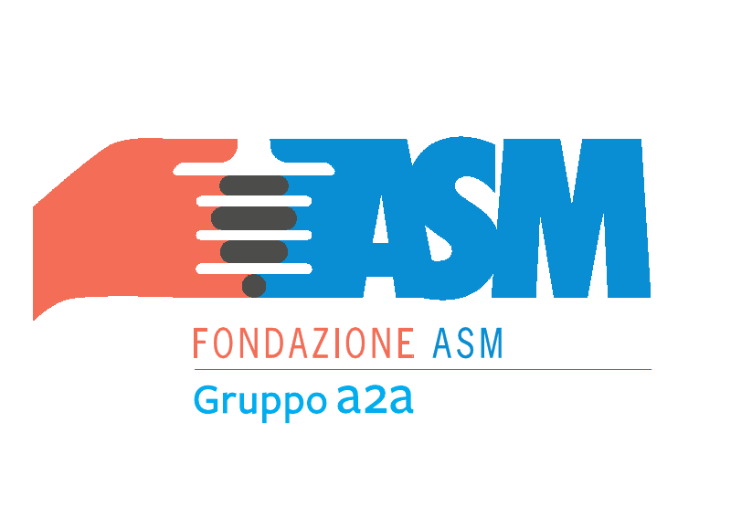

Associazione Pensionati A2A con il contributo della fondazione ASM-BRESCIA

Organizza una visita guidata alla Basilica di San Eustorgio

20 ottobre 2018
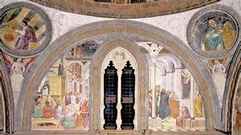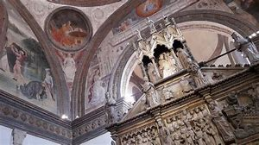

Il Museo di Sant'Eustorgio conserva i resti della necropoli individuata negli scavi del 1959-61, che ha restituito anche molte iscrizioni funerarie.
Il nucleo più antico, inquadrabile tra III e IV secolo e pertinente l'originario sepolcreto a cielo aperto, è costituito dall'edicola funeraria C, dalle sepolture alla cappuccina 1 e 2 (con un corredo di orecchini aurei) e forse dalla tombe a cassa di laterizi 5 e in nuda terra 15.
La Cappella Portinari deve il suo nome a Pigello Portinari (1421-1468), trasferitosi a Milano nel 1452 per assumere alla direzione della filiale lombarda del Banco Mediceo.
La visita avrà una durata di circa 2,30  L’inizio della visita è alle ore 09,00 presso la Darsena  Il ritrovo sarà presso la stazione della metropolitana Cascina Gobba alle ore 08,15 |  |  | 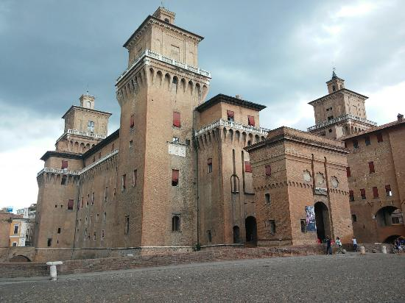  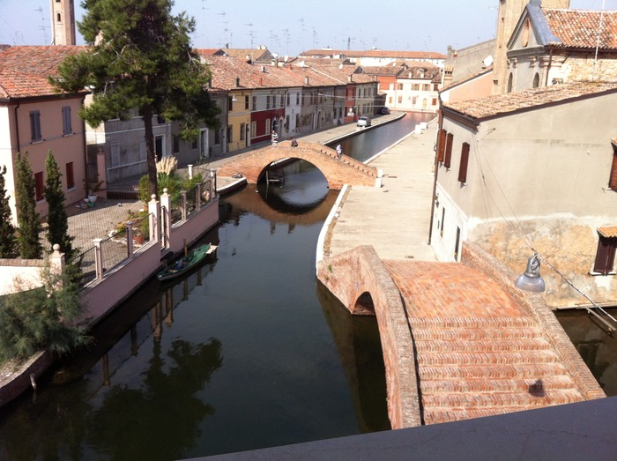
QUOTA DI PARTECIPAZIONE SOCI € 10,00 QUOTA DI PARTECIPAZIONE ESTERNI € 15,00
(La visita verrà confermata al raggiungimento di almeno 20 partecipanti massimo 25) Ricordiamo che i nostri uffici sono aperti a settimane alterne secondo tabella in Vostro possesso: Mercoledì al mattino in via SUARDI 26 – tel. 035 351259 Giovedì al pomeriggio in via MORONI – tel. 035 351653 Oppure contattare sig. BARACHETTI VITTORIO – cell. 3388136602 sig. ALVANINI CLAUDIO -cell. 3351231821
INFO EMAIL info@pensionatia2abergamo.it

IL DIRETTIVO

